**Q1: Doanh số bán hàng theo Mặt Hàng**

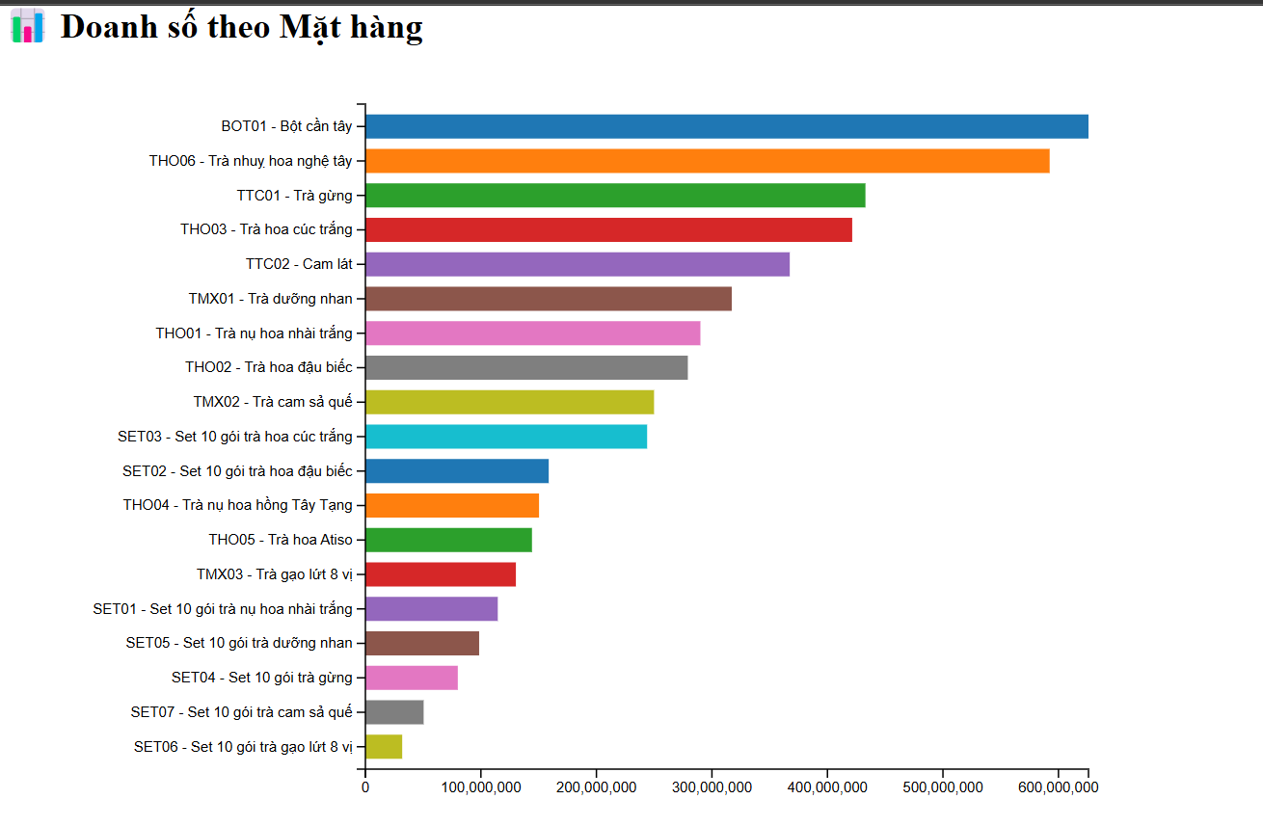

**Q2: Doanh số bán hàng theo Nhóm hàng**

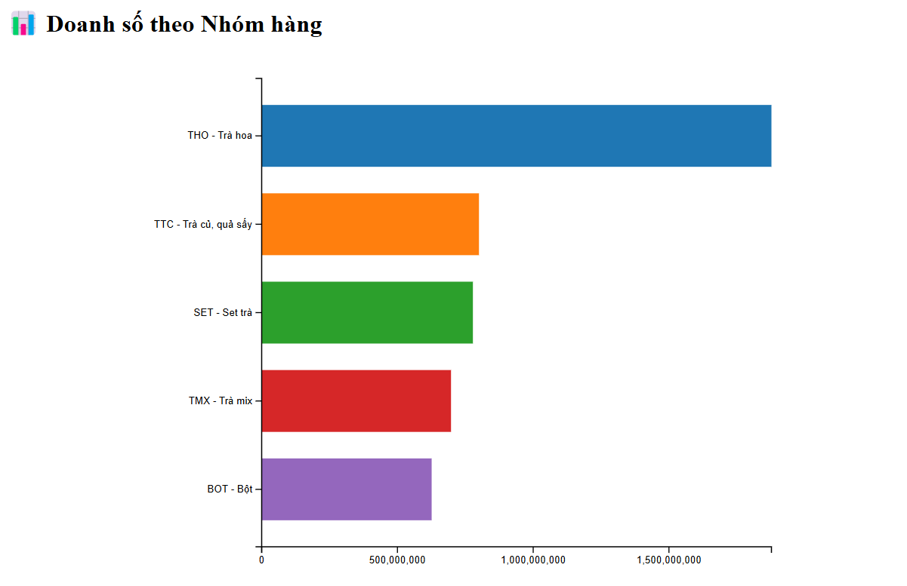

**Q3: Doanh số bán hàng theo Tháng**

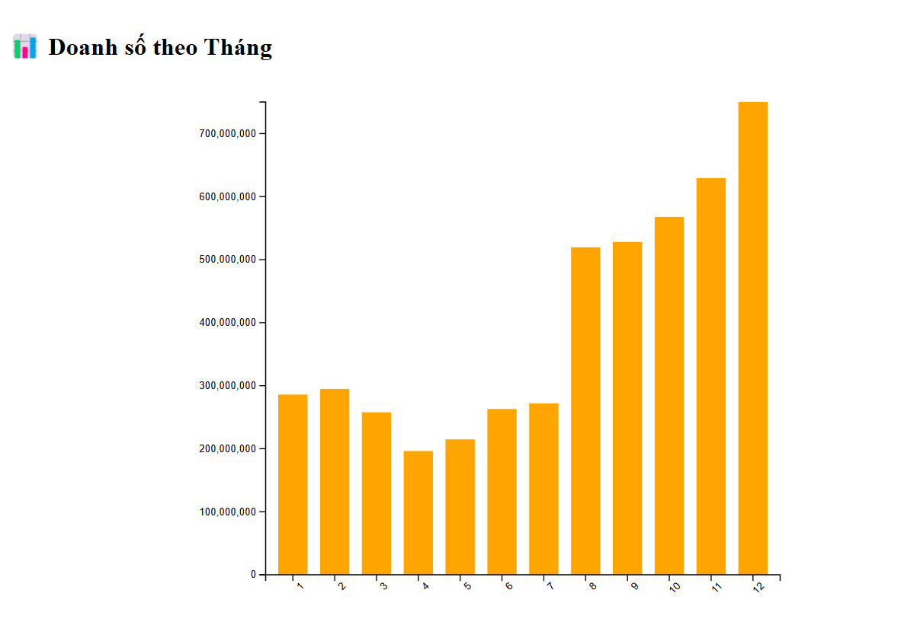

**Q4: Doanh số bán hàng trung bình theo Ngày trong Tuần**

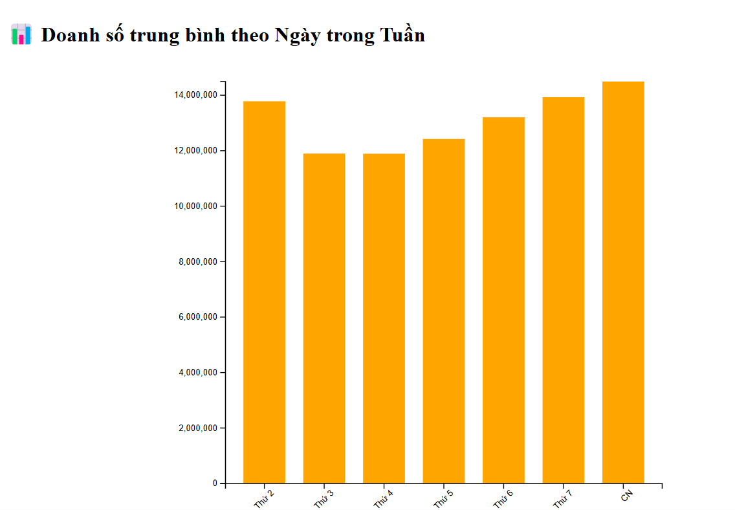

**Q5: Doanh số bán hàng trung bình theo Ngày trong tháng**

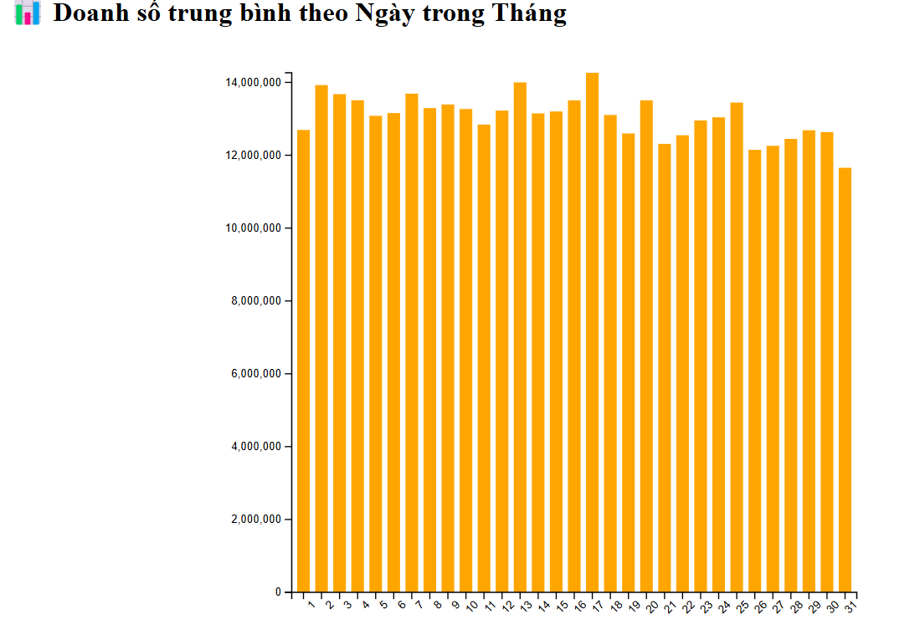

**Q6: Doanh số bán hàng trung bình theo Khung giờ**

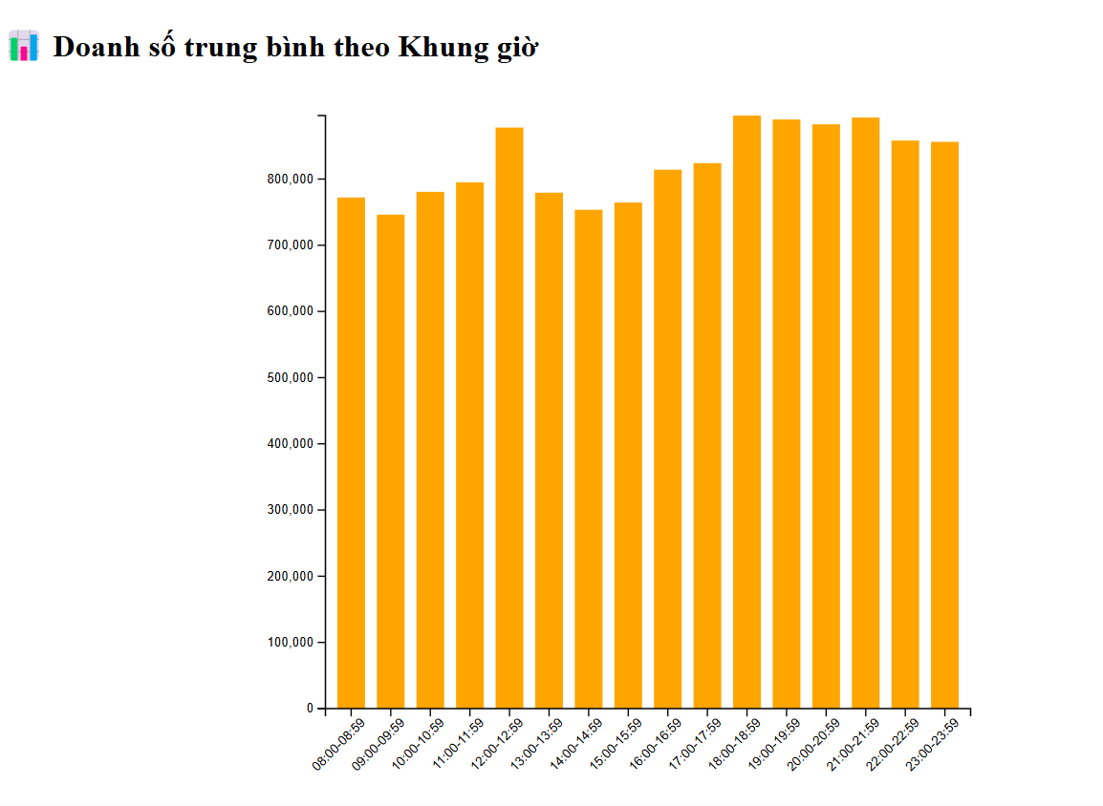

**Q7: Xác suất bán hàng theo Nhóm hàng**

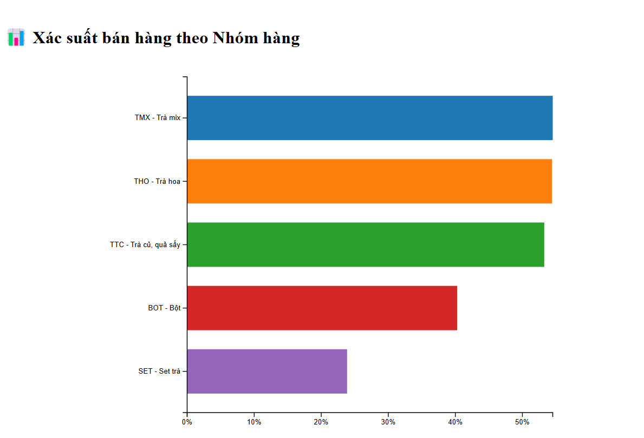

**Q8: Xác suất bán hàng của Nhóm hàng theo Tháng**

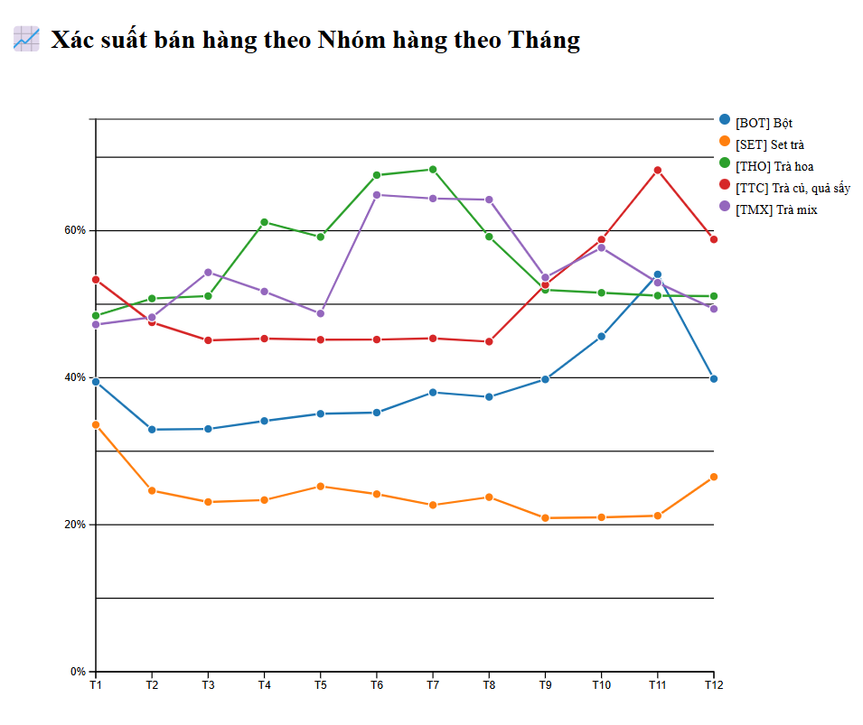

**Q9: Xác suất bán hàng của Mặt hàng theo Nhóm hàng**

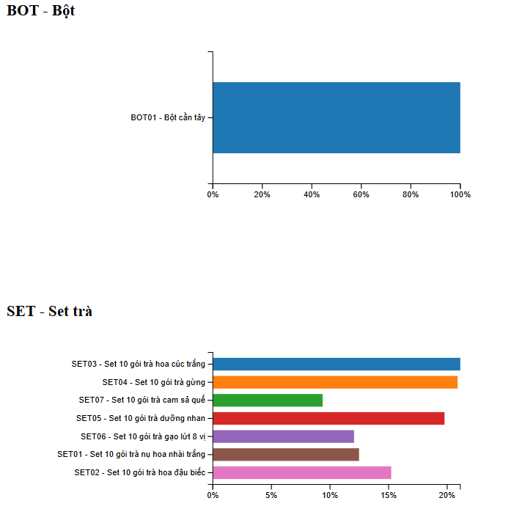

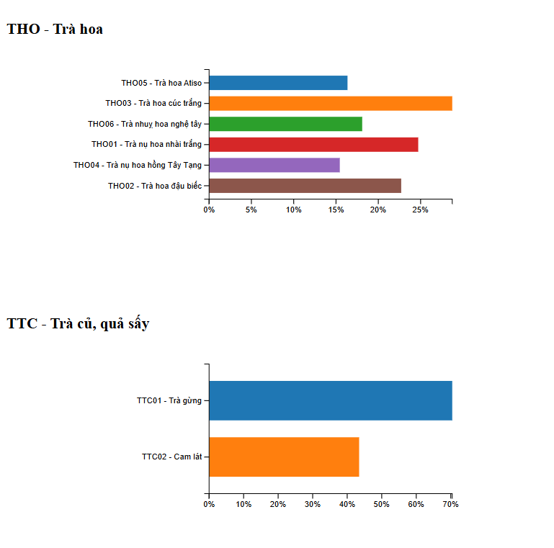

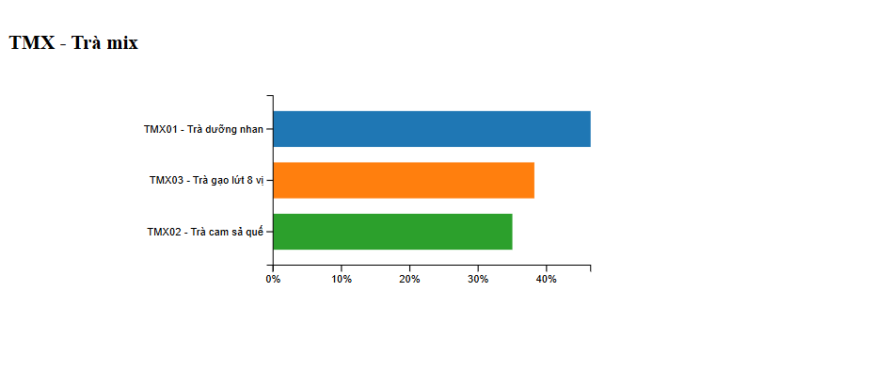

**Q10: Xác suất bán hàng của Mặt hàng theo Nhóm hàng theo Tháng**

